TALLER DE COCREACIÓN

Este será un espacio de aprendizaje y articulación entre el equipo de proyectos de Mi Sangre. El objetivo es trabajar colaborativamente con la premisa de que articulando esfuerzos podremos aumentar el impacto de nuestra labor.

Taller 1: ¿Cómo crear un movimiento juvenil?

Contexto: Desde hace 3 años Mi Sangre ha dinamizado una Red de Jóvenes Líderes quienes, desde iniciativas de participación política, promoción de los derechos, formación artística, trabajo comunitario, gestión cultural y protección del medio ambiente, contribuyen a la paz en Colombia.
Entre los objetivos está tejer puentes entre los líderes para aumentar el eco de sus voces, cambiar narrativas y reconocer a los jóvenes como actores de cambio, establecer a la juventud como población veedora de políticas y leyes, empoderarlos como influenciadores, aumentar sus capacidades para disminuir el riesgo de que pierdan su proyecto de vida, renovar las formas de hacer la política….

Otras preguntas:
Cómo el acuerdo de paz se relaciona con lo que para los jóvenes es un problemática.

Fecha: Martes 10 de abril de 2pm a 5pm

Lugar:

Participantes: Coordinadores y equipo de Inc y Mov.

Metodología:

CONSEJOS DE ASESORES
Consejos de asesores guía un equipo o grupo de compañeros a través de un proceso en el cual un dador de Consejos presenta un caso, y un grupo de 3-4 compañeros o miembros del grupo ayudan como consultores que se basan en los principios del Proceso-U, y los procesos de consulta. Los Consejos de Asesores deja que los participantes:
- Generen nuevas formas para mirar el reto (desafío) y la pregunta
- Desarrollar nuevos enfoque que respondan al desafío o pregunta

PROPÓSITO
Acceder a la sabiduría y experiencias de los compañeros, para ayudar a que el compañero pueda responder a un desafío de liderazgo importante e inmediato de una manera mejor e innovadora.

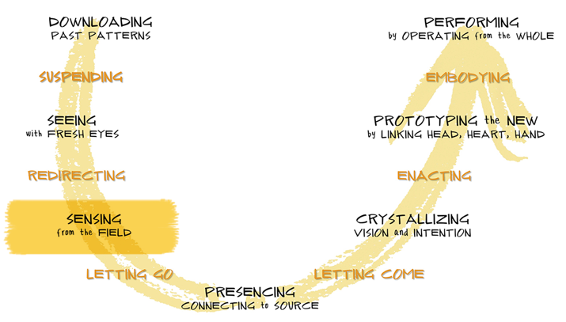

Bajando patrones pasados — Suspendiendo — Viendo con ojos frescos— redirigiendo — Percibiendo (en el campo) — Dejar ir — Presencia, conexión a la Fuente — dejando venir — Cristalizando la visión y la intención — promulgado — Prototipo de la nueva mediante, vinculando la cabeza, el corazón, y la mano — encarnado — Operando desde el conjunto del Todo

PRINCIPIOS
- El caso debe ser un desafío de liderazgo que es concreto y vigente
- El dador de los Consejos necesita ser un jugador importante en el caso
- Los participantes en los Consejos de sabios son compañeros, de manera que no hay una relación jerárquica en ellos.
- No de consejos, mejor escuche profundamente.

USOS Y RESULTADOS
- Ideas concretas e innovadoras para responder a un desafío de liderazgo urgente
- Energía positiva y alto nivel de confianza entre los compañeros
- Use con: Atención plena y prácticas de escucha.

UN EJEMPLO
Los participantes de un programa forman grupos de aprendizaje entre compañeros. Ellos hacen su primer Consejos de sabios mientras están en el programa, y luego se usa el proceso por llamadas telefónicas mensualmente que permite a cada participante a presentar un caso.

RECURSOS
C. Otto Scharmer, (2009) Theory U: Learning from the Future as it Emerges. Berrett- Koehler: San Francisco.

PREPARACIÓN
Participantes & Lugar
- Grupos de 4 -5 compañeros
- Espacio suficiente de manera que los grupos que puedan trabajar sin distracciones.

Tiempo
- Se requiere un mínimo de 70 minutos

Materiales
- Sillas para que cada grupo se siente en círculo o alrededor de una mesa
- Repartir material del proceso.

PROCESO

FUNCIONES & SECUENCIA

Dador del caso: Comparte un reto personal o un desafío de liderazgo que es actual, concreto, e importante, en el que tú eres un jugador clave. Deberías ser capaz de presentar el caso en 15 minutos y el caso se debe beneficiar de la evaluación de sus compañeros. Comparte que piensas que necesitas dejar ir y aprender

Sabios: escucha con atención — no trates de “arreglar” el problema, pero escucha profundamente al dador del caso mientras está atendiendo a identificar imágenes, metáforas, sentimientos y gestos que puedan evocar la historia

Controlador de tiempo: Uno de los sabios maneja el tiempo.

Pasos | Tiempo | Actividad
1 | 2 min | Seleccione el dador de caso y el tomador de tiempo
2 | 15 min | Declaración de intención por el dador de caso. Dese un momento para sentir el llamado. Luego clarifique estas preguntas  - Situacion actual: Cuál es el desafío o pregunta al que te enfrentas?  - Intención: Cuál es el futuro que estás tratando de crear?  - Partes interesadas: Cómo ven esta situación los otros?.  - Umbral de aprendizaje: Qué necesitas dejar ir y qué quieres aprender?  - Ayudar: Dónde necesitas ayuda?  Los sabios escuchan profundamente. Ellos pueden preguntar para clarificar preguntas (No de consejos!)
3 | 3 min | Quietud Completa  - Escucha tu corazón: conéctate con tu corazón respecto a lo que estás escuchando.  - Escucha lo que resuena: Qué imágenes, metáforas, sentimientos y gestos aparecen para capturar la esencia de lo que estás escuchando?
4 | 10 min | Reflejando: imágenes (mente abierta), Sentimientos( corazón abierto), gestos (voluntad abierta).  Cada entrenador comparte las imágenes/ metáforas, sentimientos y gestos que aparecen en el silencio o cuando se está escuchando la historia del caso.
5 | 20 min | Diálogo generativo  Ahora continúan con la conversación  Empieza el dador del caso reflexionando sobre lo que él/ ella ha escuchado. ¿Qué evocaron estas imágenes, historias y gestos? Cuando me miré desde afuera, qué me conmovió, qué resonó en mi, qué preguntas y qué reflexiones me surgieron?  Luego todos reflexionan sobre las observaciones del dador del caso y entran en un dialogo generativo explorando nuevas visiones y perspectivas sobre el caso compartido.  Mantengan el flujo del diálogo. Construyan en la idea de uno a otro. Manténgase al servicio del dador de Consejos sin presionar o pretender arreglar o resolver el desafío de él/ella.
6 | 8 min | Conclusiones finales, por los sabios  Por el dador del caso: ¿Cómo veo ahora mi situación y cómo avanzo hacia adelante?  Agradecimiento & reconocimiento: Una expresión genuina de apreciación del uno al otro.
7 | 2 min | Escribir en el Diario individual para capturar los puntos aprendidos.

